1.3《运动的快慢》（两课时）第1课时
一、学习目标
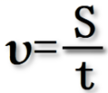
1.知道生活中比较运动快慢的两种方法
2.理解速度的意义，并会利用公式 计算速度、路程和时间
二、课堂导学
（一）比较物体运动快慢的方法
方法一：相同时间比路程，路程长的运动__________；
方法二：相同路程比时间，时间短的运动__________。
物理中常用“相同时间比路程”这种方法比较物体快慢
（二）速度（ν）
1.速度
(1)定义：___________与___________之比叫做速度；
“S”表示路程，单位“__________”或“km”
“t”表示时间，单位“__________”或“h”
“v”表示速度，单位“_________”或“km/h”
(2)公式：_____________

(3)变形公式：__________________、___________________；
(4)国际单位：____________，单位之间关系：1m/s=______________km/h；
(5)物理意义：速度是表示物体运动_______________的物理量；
v=5m/s其物理意义是：物体______s通过的路程是___________m；
练习：15m/s=___________km/h 72km/h=____________m/s
三、你的能量超乎你想象
1.小丽家距学校1.5km，小丽骑自行车5min来到学校，求小丽骑自行车行驶的速度。

2.小梅以1.5m/s的速度从家中步行10min来到公园门口，求小梅家到公园门口的距离。

3.小凯骑电动自行车以20km/h的速度通过长为1.2km的大桥需要多长时间？

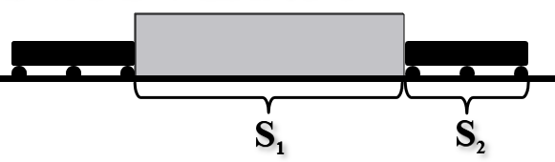
4．世界上最大直径的隧道上海中路越江隧道已经开通，隧道长1600m，若一辆长200m的高速列车通过该隧道用了1min时间。
（1）火车通过隧道的总路程是多少？
（2）火车通过隧道的速度为多少？

5．一列长900m的火车以54km/h的速度通过铁路大桥，当整列火车全部通过铁路大桥所用的时间是10min，求：
（1）整列火车全部通过某座铁路大桥走的总路程；
（2）这座铁路桥的长度。

1.3《运动的快慢》（两课时）第2课时
一、知识目标
1.理解匀速直线运动
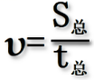
2.会用S-t和υ-t图像分析问题，并根据图像能进行计算
3.会根据公式 计算平均速度
二、课堂导学
（三）匀速直线运动
1.匀速直线运动
(1)定义：物体沿着___________且速度____________的运动；
(2)匀速直线运动的特点：
①每时每刻的速度大小相同
②相同时间通过的路程相同
2.v-t图像 根据图像分析物体做什么运动？
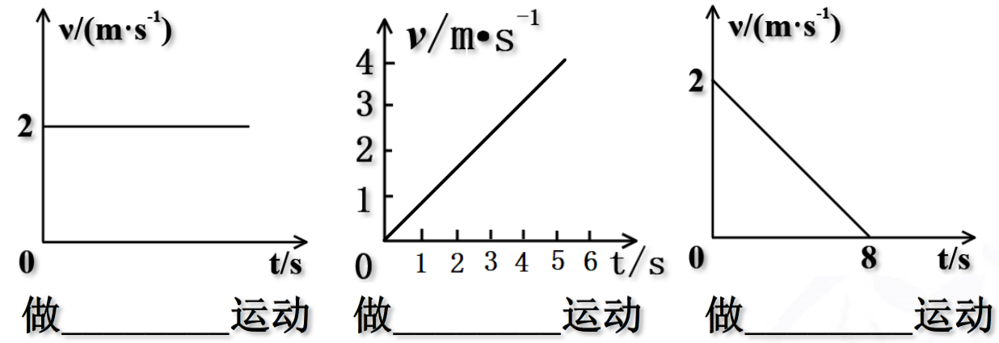

练习：如图所示，甲物体做________________运动，乙物体的速度是_________m/s。甲乙两物体10s后相距______________________m。
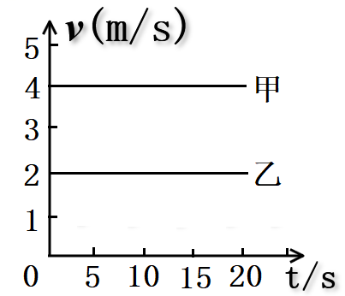
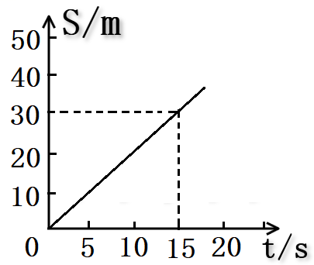
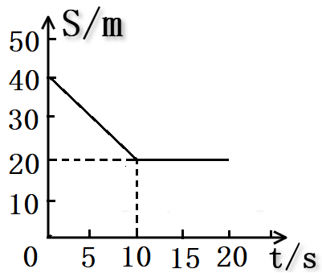
甲 乙
练习

2. S-t图像 根据图像分析物体做什么运动？
甲图中物体做________________运动，物体速度是______m/s，8s通过的路程_______m。
乙图中，0~10s物体做__________________运动，速度是_______m/s；10~20s物体速度是__________，处于______________状态。
丙图中，0~10s物体做__________________运动，速度是_______m/s；10~15s物体处于_____________状态；15~20s物体做___________________运动，速度是________m/s。
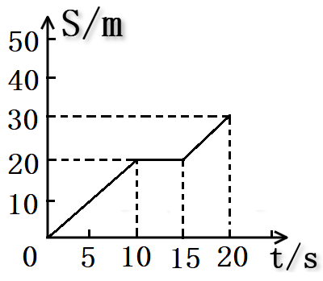
（四）变速直线运动
丙
1.变速直线运动
(1)变速直线运动：物体沿直线且速度变化的运动
(2)特点：相同时间通过的路程不同
(3)v-t图像：
2.平均速度
(1)平均速度：总路程与总时间的比值
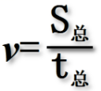
(2)平均速度公式：

3.你的能量超乎你想象
1. 小明家距学校2.4km，小明骑自行车前半程用时160s，后半程以5m/s的速度来到学校，小明骑车全程的平均速度是多少？

2.小梅步行上学途中，前100m的平均速度2m/s，后200m用时150s。求：
(1)前100m步行所用的时间 (2)后200m的平均速度 (3)小梅整个过程步行的平均速度

课堂作业
1．如图所示，下列四个有关物体运动状态描述的图象中，能说明物体处于静止状态的是（ ）
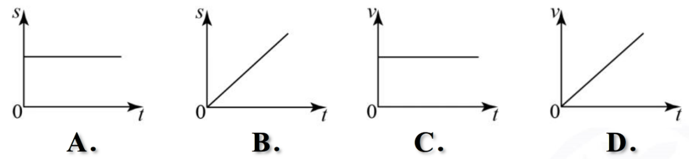
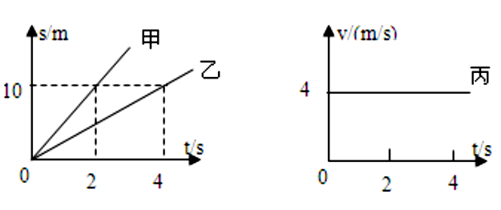
2．甲、乙、丙三辆小车同时、同地向同一方向运动，它们运动的图象如图所示，则下列说法不正确的是（ ）
A．运动过程中，甲车一直走在乙车前面 B．只有丙车是做匀速直线运动
C．乙车的速度最小 D．经过5s，丙车前进了20m
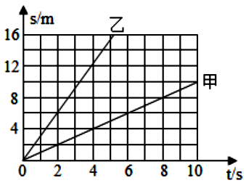
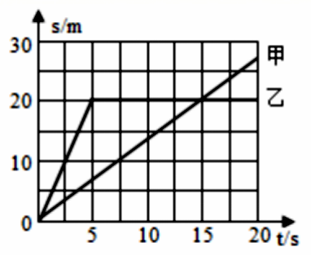
3.甲、乙两车同时向东做匀速直线运动，其 S-t图象如图所示，甲的速度大小为_________m/s，其中_______（填选“甲”或“乙”）的速度比较大，以乙为参照物，甲向________（填选“东”或“西”）运动。
3题 4题

4．乙两辆小车同时从同一地点出发，其s-t图像如图所示。由图像可知:0～5s内，甲、乙两车做匀速直线运动，乙车速度为_________m/s；比甲车的速度_______选填“大”或“小”）；甲车在追上乙车时离出发地点__________m。
5．如图，沿同一条直线向东运动的物体A、B，其运动相对同一参考点O的距离s随时间t变化的图象，以下说法正确的是（ ）
①两物体由同一位置出发，但物体A比B迟3s才开始运动；
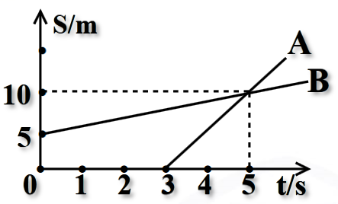
②物体A和B都做匀速直线运动
③从第3s开始，v_{A}>v_{B}，5s末A、B相遇；
④第5s时，A和B的速度相同
A．只有①④正确 B．只有②③正确
C．只有①③正确 D．只有③④正确
6．超凡家到学校有一条长900m的平直马路，一次他从学校回家，从踏入这条马路开始就以1.5m/s的速度匀速行走，当走到马路三分之一时突然下起了大雨，他马上以5m/s的速度匀速跑回家。求：
（1）超凡在这条马路上步行过程中所用的时间是多少？
（2）超凡在这条马路上行走的平均速度是多少？

7．小娜同学从家中出发去昌大昌超市，前25min步行，后改为骑自行车5min到达超市。全程运动可近似为图的路程与时间图像，求：
（1）小娜同学到昌大昌超市全程的平均速度；
（2）小娜同学骑行的速度；
（3）如果小娜同学骑车的速度保持不变，请计算她全程骑车返回需要多长时间。
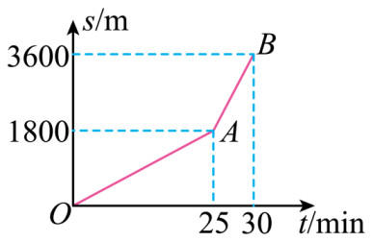

8．爆破中用的导火线以0.5cm/s的速度燃烧，爆破中用一根1m长的导火线，点火者点燃导火线后立即以4m/s的速度跑开，他能不能在爆炸前跑到600m之外的安全区？

9．如图所示，轿车从某地往潮阳实验方向匀速行驶，当到达A地时，车内的钟表显示为11∶15；到达B地时，钟表显示为11∶45。则：
（1）轿车从A地到B地所用时间为多少分钟？
（2）轿车从A地到B地的速度为多少千米每小时？
（3）若轿车仍以该速度匀速行驶，从B地到达潮阳实验需要多少小时？
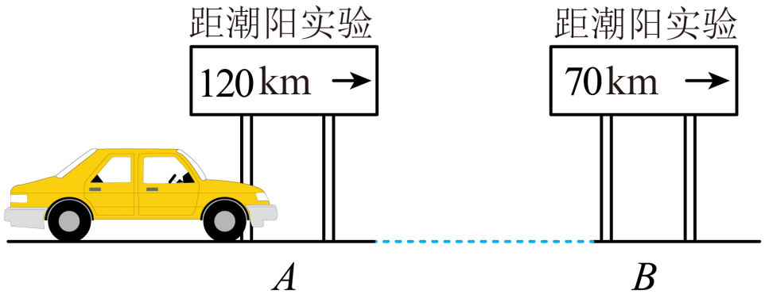

10．如图所示为汽车沿直线运动时的路程-时间图象，请根据此图分析汽车的运动情况。
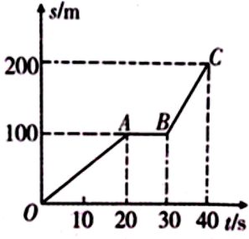
(1)汽车在AB段是____________状态。
(2)求汽车在BC段的速度
(3)求汽车在整个过程的平均速度

